Semaines du 08 au 12 et du 15 au 19 JANVIER en PS
Nous avons accueilli dans notre classe Rébecca en MS et Lorick et Chloé en TPS. Nous sommes maintenant 31 élèves dans la classe : 15 PS ET 16 MS. Rébecca vient de l’Ile de la Réunion, nous avons regardé sur un globe et nous avons compris qu’il fallait prendre l’avion pour venir jusqu’ici : c’est chouette !
En tout cas, bienvenue à Rébecca Lorick et Chloé !!
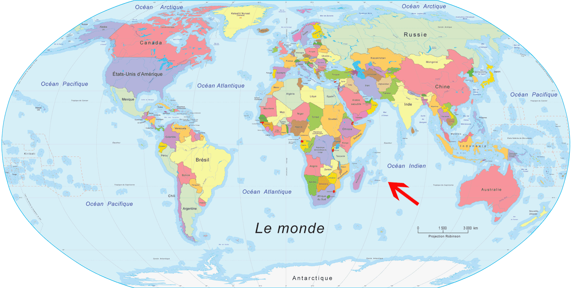
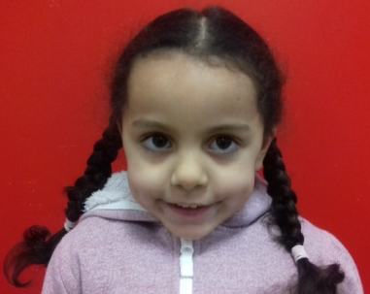
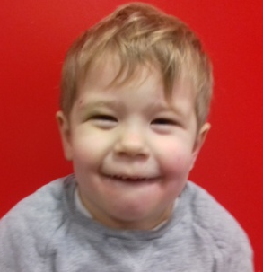

De plus, depuis début janvier, nous avons découvert des histoires qui parlent de couronnes, de fèves et de galettes. D’ailleurs, vendredi 19 janvier nous avons partagé avec tous les enfants de l’école un merveilleux moment : nous avons mangé la galette et découvert nos rois et nos reines pour cette année 2018 !
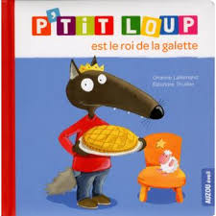
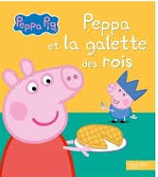
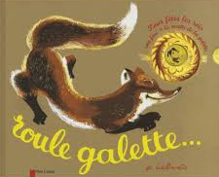

LES ATELIERS PS
Langage :  •Découvrir et comprendre l’histoire de : Roule Galette  •Dénombrer des petites quantités : compter 3 bougies pour les gâteaux d’anniversaire de Doupique | 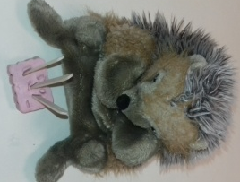 | Les activités  artistiques  •Réaliser une couronne en utilisant différents outils  •Réaliser des lignes horizontales avec son doigt dans de la peinture | 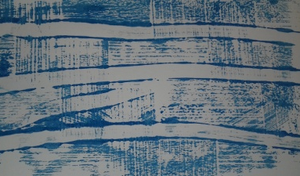  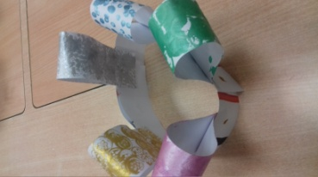
Construire les premiers outils :  • Classer des  vêtements en fonction des motifs  Les activités  artistiques  • Créer des lignes couchées en pâte à modeler | 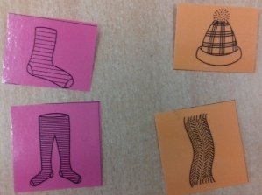  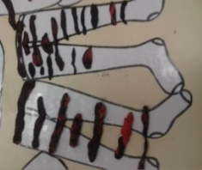 | Les activités  artistiques  • Réaliser des lignes horizontales avec des clous  • Coller des bandes horizontalement et tracer des lignes entre chaque bande | 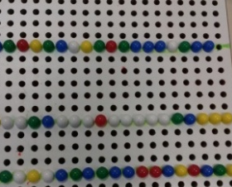  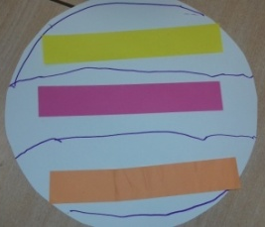
Semaines du 08 au 12 et du 15 au 19 JANVIER en MS
Nous avons accueilli dans notre classe Rébecca en MS et Lorick et Chloé en TPS. Nous sommes maintenant 31 élèves dans la classe : 15 PS ET 16 MS. Rébecca vient de l’Ile de la Réunion, nous avons regardé sur un globe et nous avons compris qu’il fallait prendre l’avion pour venir jusqu’ici : c’est chouette !
En tout cas, bienvenue à Rébecca Lorick et Chloé !!

De plus, depuis début janvier, nous avons découvert des histoires qui parlent de couronnes, de fèves et de galettes. D’ailleurs, vendredi 19 janvier nous avons partagé avec tous les enfants de l’école un merveilleux moment : nous avons mangé la galette et découvert nos rois et nos reines pour cette année 2018 !

LES ATELIERS MS
Langage :  -L’Oral -  • Découvrir et comprendre l’histoire de Péppa et la galette des rois  •Dénombrer la bonne quantité de fèves pour le nombre de galettes acheté | 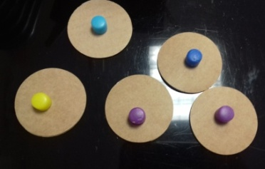 | Les activités  artistiques  •Réaliser différents graphismes avec des feutres fins  • Réaliser une couronne en utilisant différents outils | 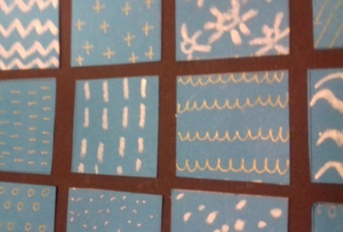
Langage :  -L’Ecrit -  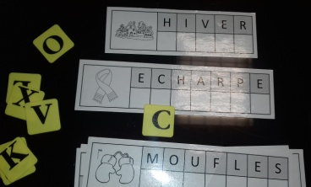  •Associer des lettres identiques aux mots de l’hiver  •S’entrainer à écrire « Bonne année » | 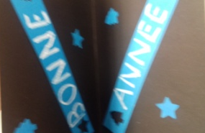 | Les activités  artistiques  •Tracer des lignes brisées en jouant au jeu de la montagne  Construire les premiers outils :  •Classer des poissons en fonction de la taille | 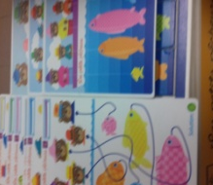  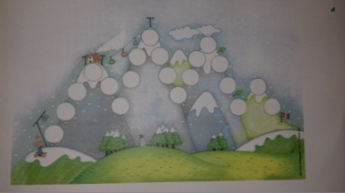
« Au retour des vacances, nous avons pris le temps d’observer nos plantations et notre potager… Voici ce que les MS racontent » :

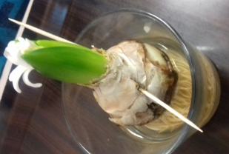
Ninon : « Le bulbe a poussé pendant les vacances, il a eu le temps de pousser »
Zoé : « A cause des racines, il a poussé, une fleur a poussé, une fleur blanche : la Jacinthe »
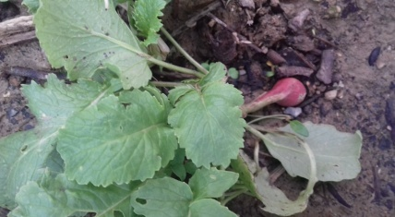
Oscar : « Le tour c’est vert, les feuilles sont vertes, les plantes, les salades ont poussé aussi et en premier il y avait des racines »

Clarence : « Il y a eu un radis qui a encore poussé… le radis est devenu gros »
Oscar : « Il y avait de la pluie et il a poussé pendant les vacances »
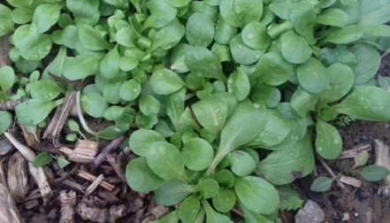
Maëlie : « On est allé voir aussi l’endive. Elle ne pousse plus. Elle pourrit, elle est en train de mourir »
Rébecca : « j’ai vu la salade »
Jaz : « La mâche, elle a grandi un petit peu »
Tom : « On a arraché de la salade (Mâche) pour l’éclaircir »
Lyana : « Pour que ça pousse, pour qu’elle ait plus de place pour pousser… ça veut dire ça « éclaircir » »

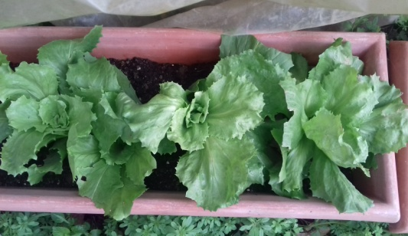
Louisa : « Je me souviens de ce qu’il y a juste à côté de notre classe dans les bacs « de la cornette »
Maëlie : « Dans les jardinières »
Emie : « La bâche servait à protéger les fleurs de la gelée »
Timéo : « On a soulevé la bâche pour voir si la cornette a poussé »
Noa : « La cornette a poussé toute seule… elle a besoin d’eau et de terre »
Elsa : « on est allé la mouiller («l’arroser ») avec un pichet et puis la cornette a poussé
Maëlie : « Aussi, il y a des arceaux … »
1
Oscar : « … pour mettre la bâche dessus »
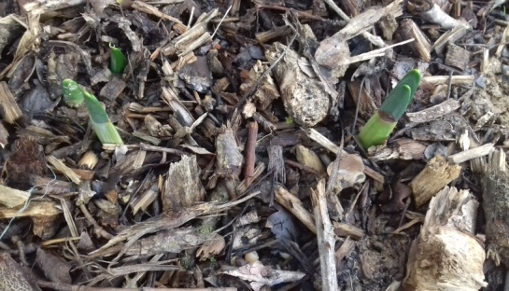
Maëlyne : « Les fleurs de la classe d’Eric ont poussé »
Ninon : « On a compté 5 feuilles de bulbes qui ont poussé »
2

Maëlie : « Les graines de kiwis, n’ont pas poussé par contre…
Ninon : «… n’ont pas germé »
5
3
4
(Nathan absent le jour de la séance langage)

